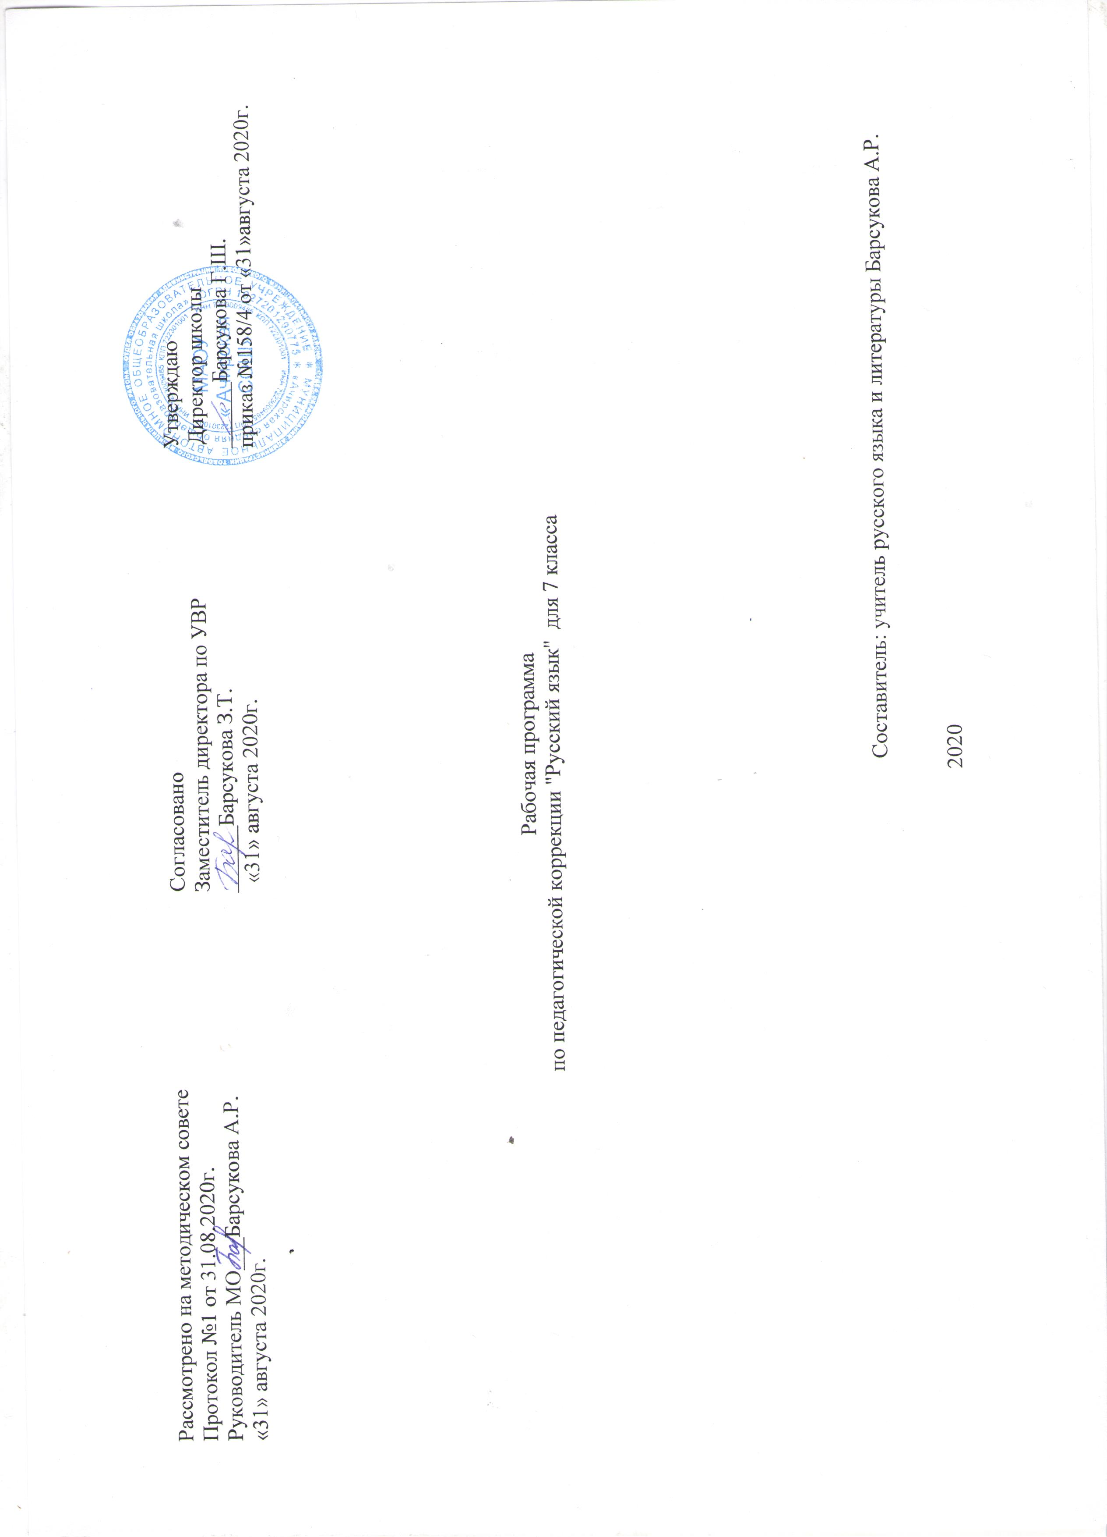

Пояснительная записка.
Данная программа предназначена для проведения коррекционных занятий по русскому языку в 7 классе, в котором ведется обучение по программе с VII вида, с целью коррекции отклонений в развитии познавательной деятельности, формирования и развития грамматико – аналитичесих навыков учащихся с трудностями в освоении программы, восполнению пробелов в их знаниях, пропедевтике изучения трудных тем, обогащению и расширению словаря и речевому развитию в целом.

Задачи.
Образовательные:
- Посредством формирования и развития грамматико-аналитических орфографических и пунктуационных навыков систематизировать те непрочные знания и навыки, которые имеются у учащихся по грамматике, орфографии и пунктуации.
Развивающие:
- Развивать познавательную активность учащихся.
- Развивать общеинтеллектуальные умения: приёмы анализа, сравнения, обобщения, навыки группировки и классификации;
- Развивать словарь, обогащать содержательную сторону высказываний учащихся, формировать и развивать умения в построении связного текста.
- Развивать общеучебные умения: работа с книгой, со справочной литературой, совершенствовать навыки чтения.
Воспитательные:
- Воспитывать нравственные качества учащихся, уважение к труду, любовь к родному краю и т.д. средствами данного предмета.
- Воспитывать навыки самоконтроля, самооценки.
В начале учебного года учитель выявляет степень готовности учащихся к обучению; наличие знаний, навыков, умений по основным разделам программы. Формы проведения этих занятий могут быть следующими:
- беседа по знакомой ребенку теме;
- устные и письменные диктанты;
- выполнение заданий по словесной инструкции;
- списывание с образца;
- составление образца по элементам;
- обследуется речь ребенка.

План занятий с группой включает в себя:
- восполнение пробелов предшествующего развития;
- коррекция дефекта;
- подготовка ребенка к усвоению программного материала.

Характеристика класса
Класс состоит из 10 (учащихся с ОВЗ (1 чел. – VII вид, 1 чел. - VIII вид.) которые имеют отклонения в развитии познавательной деятельности. 1 учащийся 7 класса овладевает общеобразовательной программой, но при этом используются особые методы их обучения,

Материал урока отбирается в зависимости от имеющихся нарушений. При планировании и проведении занятий особое внимание уделяется предметно-практической деятельности.
Содержание занятий максимально направлено на развитие ученика. На занятиях используются различные виды практической деятельности.
Действия с реальными предметами, использованием наглядно- графических схем и т. п. Создается возможность для широкой подготовки учащихся к выполнению различного типа задач: формирования пространственных представлений, умения сравнивать, обобщать предметы и явления, анализировать слова и предложения различной структуры; осмысления художественных текстов; развития навыков планирования собственной деятельности, контроля и словесного отчёта.
При работе с каждым типом упражнений, заданий целью является: добиться полного понимания и безошибочного выполнения, только после этого следует переход к другому типу заданий. Часть занятий проводится в игровой форме. Этим поддерживается постоянный интерес к занятиям.
При проведении игр и упражнений исключается ситуация неудач. Реакция на ошибки проявляется в форме помощи.
Коррекционно-развивающие занятия должны обеспечить не только усвоение определенных знаний, умений и навыков, но также формирование приемов умственной деятельности.
Немаловажной задачей является выработка положительной мотивации к учению.
Структура программы коррекционных занятий включает следующие разделы:
1. Формирование и развитие грамматико-аналитических навыков.
Цель введения данного раздела – привести в систему те неполные и неточные знания и навыки, которые имеются у учащихся по грамматике и правописанию, к пополнению их новыми сведениями. Материал для освоения преподносится предельно развернуто; значительное место отводится предметно–практической деятельности учащихся: работе по схемам, таблицам, алгоритмам и др. Выполнение письменных заданий предваряется анализом языкового материала с целью предупреждения ошибок.

2.Пропедевтика изучения трудных тем.
Некоторые темы, включенные в содержание программы требуют особого подхода со стороны педагога и учащихся: перед изучением нового материала следует активизировать имеющиеся знания, систематизировать теоретические сведения для полноценного усвоения нового. Изучение наиболее трудных орфографических и грамматических тем предваряется накоплением устного речевого опыта, наблюдениями за явлениями языка и практическими языковыми обобщениями, которые осуществляются на протяжении изучения всего программного материала.
3.Восполнение пробелов в знаниях.
В процессе обучения выявляется запас знаний и представлений, умений и навыков учеников, пробелы в усвоении ими программного материала по отдельным ранее пройденным учебным разделам. На результативность индивидуальной коррекционной работы решающее влияние оказывает качество и полнота педагогической диагностики. Тщательное изучение индивидуальных особенностей учащихся позволяет планировать перспективы и сроки работы с ними по восполнению пробелов в знаниях. Ликвидации отставания в освоении программного материала.
4. Развитие речи.
Цель данного раздела – обогащать содержательную сторону высказываний учащихся, формировать и развивать умения в построении связного текста. Большое внимание уделяется уточнению, пополнению и расширению словарного запаса учащихся путем соотнесения с предметами, явлениями окружающего мира, с их признаками, назначением; упражнениями в отборе языковых средств в тексте в зависимости от темы, цели, адресата и ситуации общения.

Содержание программы.
(68 часов)
1.Формирование и развитие грамматико-аналитических и орфографических навыков.
Орфограммы, их группировка по опознавательным признакам. Работа с грамматическими справочниками, словарями. Самостоятельное составление простейших схем, алгоритмов. Упражнения в дифференциации частей речи.
2. Пропедевтика изучения сложных тем.
Разноспрягаемые глаголы. Правописание гласных в суффиксах глаголов. Одна и две н в суффиксах причастий и прилагательных, образованных от глаголов. Знаки препинания при причастном и деепричастном обороте.
3. Восполнение пробелов в знаниях.
Основные орфограммы существительных, прилагательных, глаголов. Знаки препинания в сложном предложении и при прямой речи.
Индивидуальная работа по результатам педагогической диагностики.
4. Развитие речи.
Расширение словарного запаса по темам «Черты характера человека», «Описание внешности человека», «Описание процессов труда».
Упражнения в построении текста-рассуждения, в умении аргументировать свои высказывания.
Работа над выразительным чтением прозаического и поэтического текста.

Требования к знаниям, умениям и навыкам:

Учащиеся должны знать:
- способы группировки орфограмм по основным признакам;
- виды грамматических справочников, их назначение;
- определения основных орфографических и пунктуационных правил;
- обосновывать свои ответы и приводить примеры.

Учащиеся должны овладеть следующими умениями и навыками:
- самостоятельно составлять простейшие схемы, алгоритмы;
- дифференцировать части речи;
- целесообразно использовать различные виды грамматических справочников, словарей;
- находить в словах изученные орфограммы, обосновывать их выбор, правильно писать слова с изученными орфограммами.
Кроме этого, должно просматриваться продвижение каждого учащегося по результатам индивидуальной работы. Результаты продвижений фиксируются педагогом.

По развитию речи:
- строить текст - рассуждение:
- аргументировать свои высказывания;
- уметь описать внешность человека, его характер, последовательно описывать трудовые процессы;
- выразительно читать прозаический и стихотворный текст.

Календарно-тематическое планирование
№ урока | Тема урока | Кол-во  часов | Дата провед.
№ урока | Тема урока | Кол-во  часов | По плану
1 | Орфографические правила и орфограммы. | 2 | 04.09  07.09
2 | Орфограммы, их группировка по опознавательным признакам | 2 | 11.09  14.09
3 | Виды грамматических справочников, их назначение. | 2 | 18.09  21.09
4 | Пунктуационные правила. | 2 | 25.09  28.09
5 | Определение основных орфографических и пунктуационных правил | 2 | 02.10  09.10
6 | Составление простейших схем, алгоритмов, ребусов. | 1 | 12.10
7 | Расширение словарного запаса по теме «Черты характера человека» | 1 | 16.10
8 | Художественный стиль речи. | 1 | 19.10
9 | Дифференциация частей речи. | 2 | 23.10  26.10
10  2четв | Упражнения в дифференциации частей речи. | 3 | 30.10-9,13.11
11 | Разноспрягаемые глаголы | 1 | 16.11.
12 | Правописание гласных в суффиксах глаголов. | 2 | 20.11  23.11
13 | Причастия, их отличительные черты. | 3 | 27.11,30.1104.12
14 | Тип речи: описание | 1 | 07.12
15 | Одна и две н в суффиксах причастий и прилагательных, образованных от глаголов. | 3 | 11.12  14.12  18.12
16 | Правописание гласных в суффиксах причастий | 2 | 21.12  25.12
17 | Причастный оборот. Знаки препинания при причастном обороте. | 3 | 28.12  3четв
18 | Деепричастия, их отличительные черты | 2
19 | Деепричастный оборот. Знаки препинания при деепричастном обороте. | 4
20 | Знаки препинания при причастном и деепричастном обороте. | 3
21 | Основные орфограммы существительных | 2
22 | Основные орфограммы прилагательных | 2
23 | Расширение словарного запаса по теме «Описание внешности человека» | 1
24 | Основные орфограммы глаголов | 2
25 | Знаки препинания в сложном предложении | 2
26 | Знаки препинания при прямой речи. | 2
27 | Индивидуальная работа по результатам педагогической диагностики. | 1
28 | Тип речи: повествование.  Расширение словарного запаса по теме «Описание процессов труда». | 1
29 | Правописание гласных в суффиксах глаголов | 2
30 | Правописание гласных в окончаниях глаголов. | 2
31 | Тип речи: рассуждение | 1
32 |  | 2
33 | Индивидуальная работа по результатам педагогической диагностики. | 1
34 | Правила нахождения в словах изученных орфограмм, обоснование их выбора | 2
35 | Правила составления и разгадывания ребусов, кроссвордов. | 2

Учебное и учебно-методическое обеспечение

Для учащихся
1.Баранов Т.Г. и др. Русский язык. 7 класс. Учебник для общеобразовательных школ. М.:Просвещение, 2014г.
- Никитина Е.И. Уроки развития речи. 7 класс. – М.: 2007г.
3.Войлова К.А. Русский язык. Культура речи. Тематическая тетрадь. –М.:2010г.
4.Баранов М.Т. Русский язык: Справочные материалы/М.Т.Баранов,Т.А.Костяева, А.В.Прудникова; под ред. Н.М.Шанского.-8-е изд.,перераб.- М.: Русский язык, 2008.
5. Баранов М.Т. Школьный орфографический словарь русского языка/М.Т.Баранов.- 10-е изд.- М.: Русский язык, 2005.
6. Баранов М.Т. Школьный словарь образования слов русского языка/М.Т.Баранов.- 4-е изд.- М.: Русский язык, 2006.
7. Жуков В.П. Школьный фразеологический словарь русского языка/5-е изд., перераб. и доп.- М.: Русский язык, 2005.
8.Лапатухин М.С. Школьный толковый словарь русского языка/ Под ред.Ф.П.Филина.- 2-е изд., дораб.- М.: Русский язык, 1998.
9. Лекант П.А. Школьный орфоэпический словарь русского языка/П.А.Лекант, В.В.Леденева.- 2-е изд.- М.: Русское слово, 2006.
10. Одинцов В.В. Школьный словарь иностранных слов/Под ред. В.В.Иванова.- 8-е изд.- М.: Русский язык, 2006.
11. Рогожникова Р.П. Школьный словарь устаревших слов русскогоязыка/М.: Русский язык, 2007.
12. Русский язык. 7 класс./Под ред. М.Т.Баранова, Т.А.ЛадыженскойЛ.А.Тростенцовой.- М.: Просвещение, 2014.
13.Семенюк А.А. Школьный толковый словарь русского языка/А.А.Семенюк, М.А.Матюшина.- 3-е изд.- М.: Русский язык, 2008.
14.Тихонов А.Н. Школьный словообразовательный словарь русского языка/А.Н.Тихонов.- 3-е изд., перераб.- М.: Русский язык, 2009.

Для учителя:

1.Баранов Т.Г. и др. Русский язык. 7 класс. Учебник для общеобразовательных школ. М.:Просвещение, 2008г.
2.Никитина Е.И. Уроки развития речи. 7 класс. – М.: 2007г.
3. Зайцев, Д.В. Развитие навыков общения у детей с ограниченными интеллектуальными возможностями в семье// Вестник психосоциальной и коррекционно-реабилитационной работы. – 2006. – №1
4. Никишина, В.Б. Практическая психология в работе с детьми с задержкой психического развития: пособие для психологов и педагогов. – Москва: ВЛАДОС, 2004.
5.Войлова К.А. Русский язык. Культура речи. Тематическая тетрадь. –М.:2010г.
6.Пименова С.Н. и др. Тетрадь для самостоятельной работы учащихся по русскому языку.-М.: Дрофа,2011г.
7. Богданова Г.А. Уроки русского языка в 7 классе: 3-е изд.- М.:Просвещение, 2009.
8. Граник.Г.Г. Дидактические карточки-задания по русскому языку. 5-9-кл./М.: АСТ: Астрель, 2011.
9. Мордес Е.М. Искать, пробовать, обучать: нетрадиционные уроки по русскому языку и литературе: 5-11 классы/Волгоград: Учитель-АСТ, 2009.
10. Обучение русскому языку в 7 классе: Метод.рекомендации к учеб. для 7кл. общеобразоват. учреждений/ М.Т.Баранов, Т.А.Ладыженская, Л.А.Тростенцова.- 3-е изд.- М.: Просвещение, 2008.
11. Ожегов С.И. Толковый словарь русского языка/Под ред. Н.Ю.Шведовой.- М.: Русский язык, 2008.
12. Программы общеобразовательных учреждений. Русский язык. 5-9 классы:Учебное издание/Под ред. Баранова М.Т., Ладыженской Т.А., Шанского Н.М.- 8-е изд.- М.: Просвещение, 2017.
13. Текучева И.В. Тесты по русскому языку: 7 класс/М.: изд. Экзамен, 2008.

